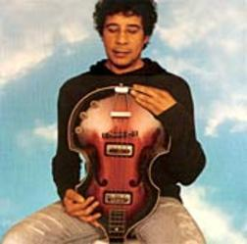
Song of you
Pour qu'elle penche la tête vers moi doucement
Qu'elle sente dans mon cœur les sentiments
Pour que dans ses fatigues, ses sommeils
Y' ait que moi
Toutes ces mélodies,
Ces variétés que je traîne,
C'est tout simplement
Pour que ma fiancée m'aime
Que la réserve de baisers qu'elle a
Que tous les messages que son cœur envoie
Ouh... Que tous ces... [bisou]
Aillent
Sur ma joue

My... Song of you
C'est pour sécotine you
C'est d' la colle chantée
Pour que tu partes jamais
Que tu dises à tout 1' monde
Ce guimauve singer
Moi tout ce qu'il sing ça m' plaît
Voilà pourquoi p'tit bout
I sing my song of you
{Refrain}
Pour qu' les beaux bateaux, les jolis avions
La laissent tranquille, rêveuse, à la maison
Que ses itinéraires,
Toutes ses croisières
Ce soit moi
Pour que dans mes notes,
Dans mes chansons, dans mes airs
On sente quelque chose
Comme une présence ordinaire
Pour qu'au terminal, arrivé au port
On se dise "Youpi ! youpi !
On part encore"
Ouh...
Après le grand bye bye
J' lui chante encore

{Refrain}
You're mine
Oh you be mine
l'm your lover
I wanna be loved
C'est pour son amour en échange
Laurent Voulzy, 1987 http://www.youtube.com/watch?v=rlkBBTLsSOc

